Учреждение образования

«БЕЛОРУССКИЙ ГОСУДАРСТВЕННЫЙ ТЕХНОЛОГИЧЕСКИЙ УНИВЕРСИТЕТ»

Операционные системы

Студент: Бычковская В. А.

ФИТ 3 курс 5 группа

Преподаватель: …….

Минск 2024

**Лабораторная работа №1**

Задание 1. Составьте таблицу, поясняющую назначение стандартных утилит Windows.

|  |  |
| --- | --- |
| **Команда Windows** | **Краткое описание команды** |
| **appwiz.cpl** | Открывает "Программы и компоненты" для управления установленными программами. |
| **devmgmt.msc** | Открывает "Диспетчер устройств" для управления аппаратным обеспечением. |
| **eventvwr.msc** | Открывает "Просмотр событий" для просмотра журналов событий системы. |
| **firewall.cpl** | Открывает настройки брандмауэра Windows для управления сетевой безопасностью. |
| **msconfig** | Открывает "Конфигурацию системы" для управления запуском и службами. |
| **msinfo32** | Открывает "Сведения о системе" с информацией о конфигурации и оборудовании. |
| **ncpa.cpl** | Открывает настройки сетевых подключений для управления сетевыми адаптерами. |
| **perfmon** | Открывает "Монитор производительности" для отслеживания производительности системы. |
| **powercfg.cpl** | Открывает настройки управления питанием для настройки режимов сна и энергосбережения. |
| **psr** | Запускает "Запись шагов для воспроизведения" для создания отчетов о действиях пользователя. |
| **regedit** | Открывает редактор реестра для редактирования настроек системы. |
| **wmplayer** | Запускает Windows Media Player для воспроизведения мультимедиа. |

|  |  |  |
| --- | --- | --- |
| **Команда** | | **Назначение** |
| **FINDSTR** | Поиск строк в текстовых файлах с использованием регулярных выражений. | |
| **HOSTNAME** | Отображает имя текущего компьютера в сети. | |
| **IPCONFIG** | Отображает настройки IP-адресов и сетевых интерфейсов. | |
| **NETSTAT** | Отображает активные соединения и открытые порты. | |
| **NSLOOKUP** | Запрашивает информацию о DNS для доменных имен. | |
| **PATHPING** | Выполняет трассировку маршрута к хосту и отображает потерю пакетов. | |
| **PING** | Проверяет доступность удаленного хоста с помощью ICMP-запросов. | |
| **REGEDIT** | Открывает редактор реестра для изменения настроек системы. | |
| **ROUTE** | Управляет таблицей маршрутизации IP. | |
| **SHUTDOWN** | Выключает или перезагружает компьютер. | |
| **TELNET** | Устанавливает текстовое соединение с удаленным хостом. | |
| **TRACERT** | Отображает маршрут к удаленному хосту, показывая промежуточные узлы. | |
| **W32TM** | Управляет настройками службы времени Windows. | |
| **WINSAT** | Выполняет оценку производительности системы (Windows Experience Index). | |
| **WMIC** | Предоставляет интерфейс командной строки для управления Windows Management Instrumentation (WMI). | |
| **WSCollect** | Сбор данных о системе и приложениях для диагностики и анализа. | |
| **Wscript** | Запускает сценарии, написанные на VBScript или JScript. | |
| **TAKEOWN** | Позволяет владельцу файла или папки взять на себя права доступа к ним. | |
| **TAR** | Утилита для архивирования файлов (обычно используется в Unix-системах, но доступна и в Windows через WSL или сторонние инструменты). | |
| **TASKKILL** | Завершает один или несколько процессов по имени или идентификатору процесса. | |
| **TASKLIST** | Отображает список текущих запущенных процессов на компьютере. | |
| **NET** | Команда для управления сетевыми ресурсами, пользователями и службами (например, net use, net share). | |
| **NETCFG** | Утилита для настройки сетевых интерфейсов и компонентов в Windows. | |
| **ECHO** | Отображает сообщения или включает/выключает отображение команд в пакетных файлах. | |

1. Shutdown -s -t 10
2. robocopy "D:\5_SEM_LABS\OS\Lab1\task1" "D:\5_SEM_LABS\OS\Lab1\task2"



1. Разработайте BAT-файл Z03-01, который выводит значение переменных окружения **COMPUTERNAME, OS, PROCESSOR_IDENTIFIER, NUMBER_OF_PROCESSORS, USERNAME** с пояснительным текстом.

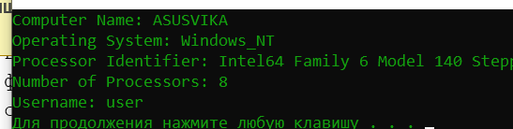

2. Разработайте BAT-файл Z03-02, который создает вложенный каталог TXT и перемещает в него все *.txt файлы из текущего каталога (если каталог уже есть, ошибки не должно возникать).

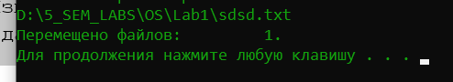

3. Измените предыдущий BAT файл так, чтобы расширение передавалось, как параметр.

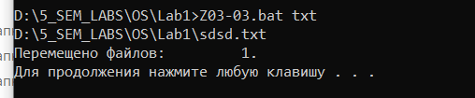

1. 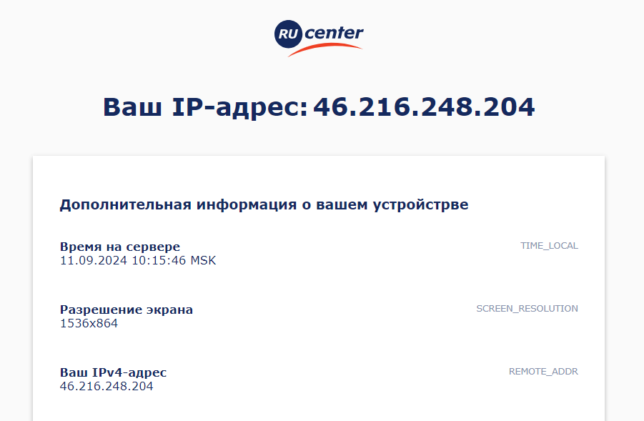

2. Определите IP-адрес сайта onliner.by с помощью команды nslookup.

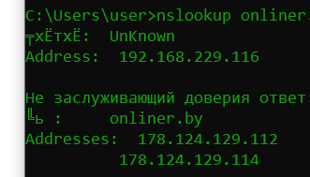

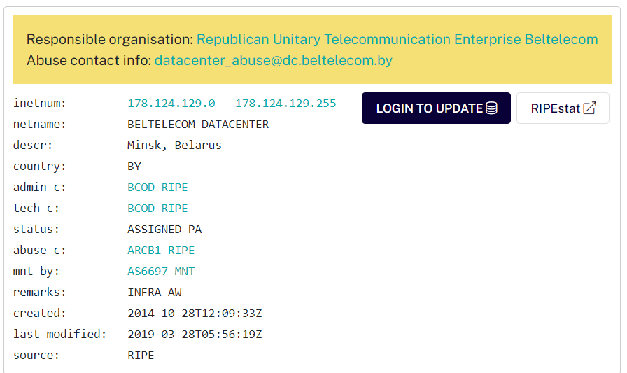

4. Проверьте связь с сайтом onliner.by с помощью команды ping.

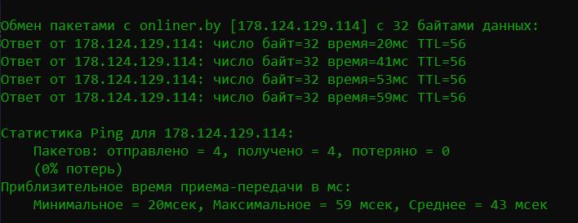

5. Проверьте связь с сайтом onliner.by с помощью команды pathping. Надежно ли работает сеть?

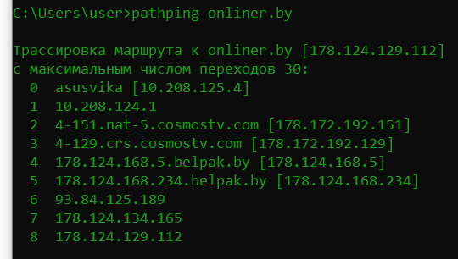

6. Проследите путь до сайта onliner.by с помощью команды tracert.

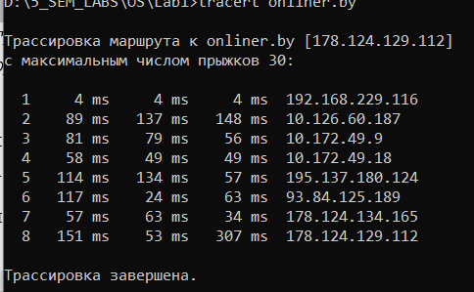

7. Используя методику из пп. 2-3, определите, где размещены сайты [www.belstu.by](http://www.belstu.by), it.belstu.by.

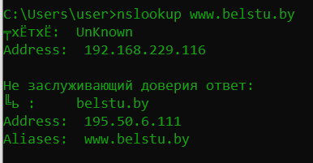

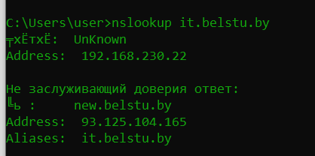

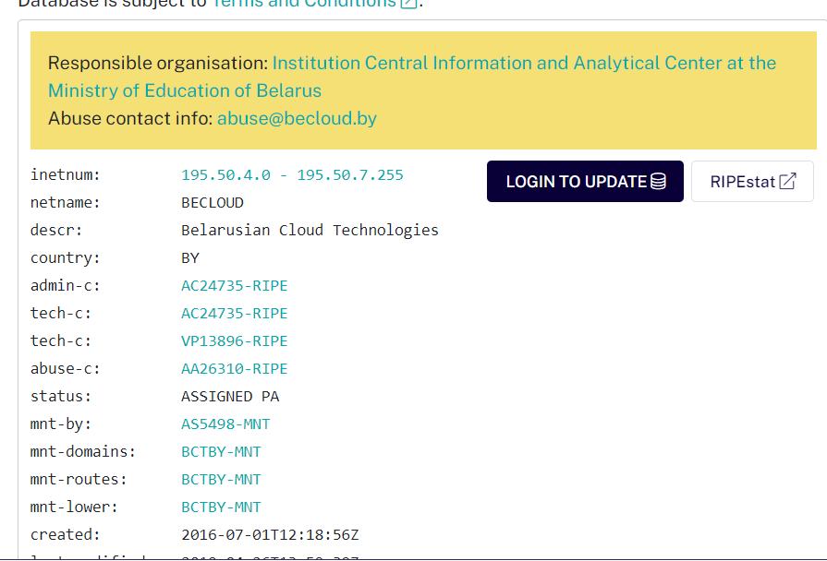

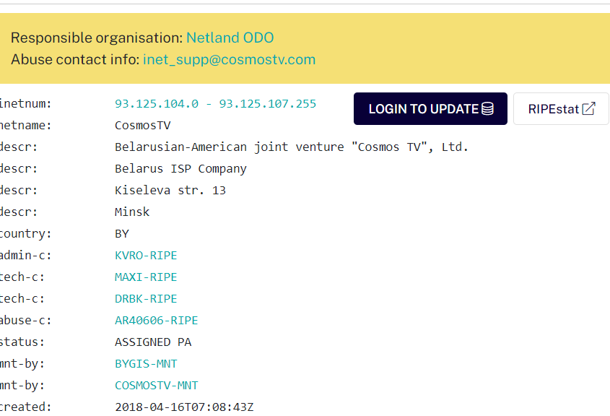

9. [Опционально] Отправьте HTTP-запрос на главную страницу сайта onliner.by с помощью команды telnet, используя порт 80.

